Министерство образования Республики Беларусь

Учреждение образования

«Белорусский государственный университет информатики

и радиоэлектроники»

Специальность «Инженерно-психологическое

обеспечение информационных технологий»

Учебная дисциплина «Основы алгоритмизации и программирования »

Отчет

по лабораторной работе No7

«Структуры и файлы»

Подготовил: Варава А.В.Гр.410902

Проверил: Усенко Ф.В.

Минск 2024

Цель работы: сформировать навыки и умения обработки структурированных типов данных, организованных в виде структур и файлов.

Задание (Вариант 4):4. Описать структуру с именем STUDENT, содержащую следующие поля: - фамилия и инициалы; - номер группы; - успеваемость (массив из пяти элементов). Написать программу, выполняющую следующие действия: - ввод с клавиатуры данных; - вывод на экран фамилий и номеров групп для всех студентов, имеющих хотя бы одну оценку 2; если таких студентов нет, вывести соответствующее сообщение. Предусмотреть запись в файл

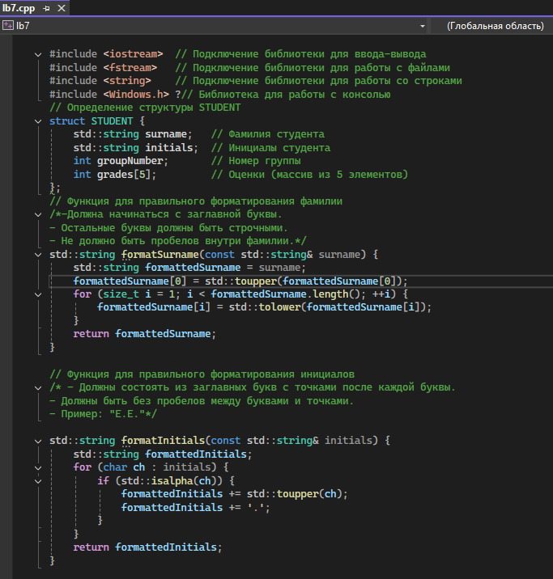На скриншотах 1-10 представлен код, работа программы, запись в файл и блок-схема программы.

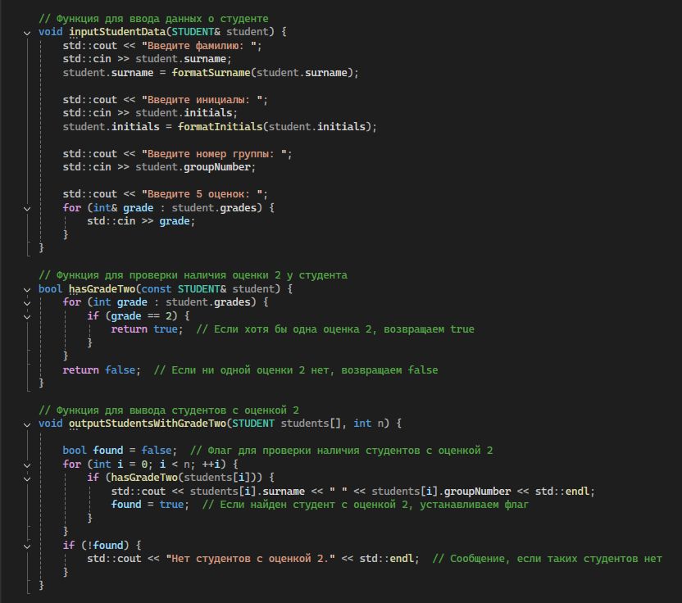

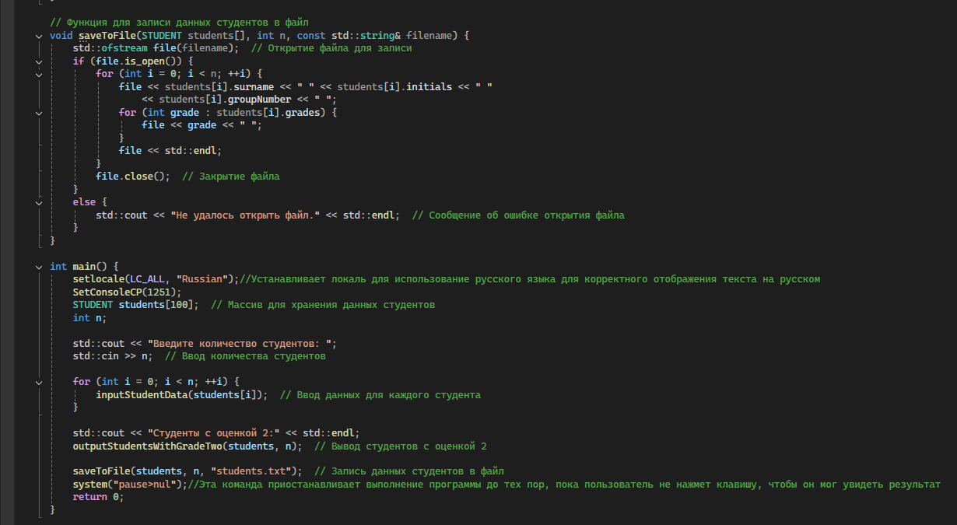

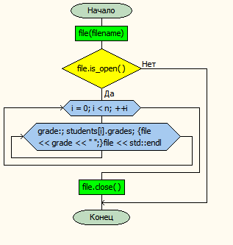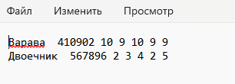

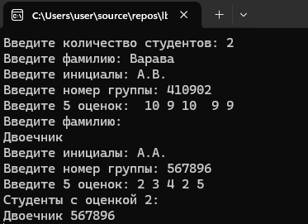





Функция saveToFile

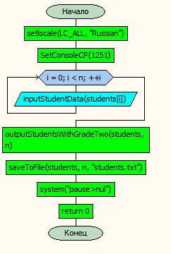

Функция main

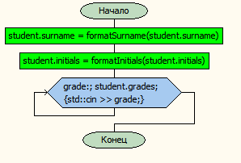

Функция inputStudentData

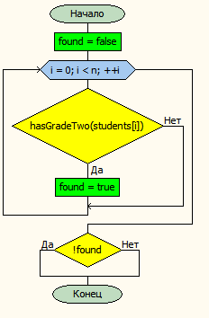

Функция outputStudentsWithGradeTwo

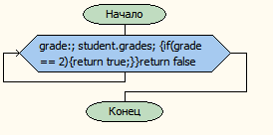

Функция hasGradeTwo

Вывод:Этот код на языке C++ выполняет несколько ключевых действий: Вводит и форматирует данные о студентах, проверяет наличие оценки "2" у каждого студента и выводит фамилии студентов, у которых есть оценка "2". Затем она записывает данные о студентах в файл. В процессе используется динамическое выделение памяти, потоки строк для форматирования, а также функции для работы с C-строками.